Nume _______________________________________________ Grupa___________ | Examen Restanta A
Structura examenului:  - 8 întrebări grilă cu un singur raspuns corect (0,25p / întrebare)  * Marcați răspunsul corect cu un X în tabelul alăturat =================>  - 6 întrebări cu răspuns deschis (punctajul este specificat la fiecare întrebare)  - 1 problema IP (1p)  Timp de lucru: 1:30  Punctaj maxim examen: 6 puncte (4 puncte - nota de la laborator) | Răspunsuri grilă:
 |  | a) | b) | c) | d)
 | 1
 | 2
 | 3
 | 4
 | 5
 | 6
 | 7
 | 8
- Care afirmatie este adevarata referitor la standardul MIME (Multipurpose Internet Mail Extensions):
- Adauga capacitati de rutare IPv6 protocolului SMTP
- Adauga capacitati multimedia protocolului SMTP
- Adauga capacitati de transmisie a mesajelor text protocolului SMTP
- Toate variantele
- Care dintre urmatoarele tehnici de rutare foloseste o ruta permanenta intre fiecare pereche de noduri sursa-destinatie?
- Rutare prin inundare
- Rutare adaptivă
- Rutare fixa
- Toate variantele
- În metoda Stop-and-Wait a controlului fluxului, expeditorul trimite câte cadre la un moment dat?
- Un număr variabil de cadre
- Un anumit număr de cadre
- Două cadre
- Doar un cadru
- Care parte din URL-ul http://www.example.com/index.html reprezinta un domeniu DNS de tip TLD?
- http
- www
- .com
- index
- Ce adresă este folosită, de către nivelul transport, pentru a se identifica un proces pe o mașină?
- Adresa fizica
- Adresă port
- Adresă specifica
- Adresa logica
- Care utilitar foloseste protocolul ICMP?
- ipconfig
- dhcp
- ping
- igmp
- Ce tehnică de acces multiplu este utilizată de standardul IEEE 802.11 pentru LAN wireless?
a. CSMA/CD
b. CDMA
c. ALOHA
d. CSMA/CA
- Ce tehnică de multiplexare mută/transferă fiecare semnal la o frecvență purtătoare diferită?
- FDM
- TDM
- WDM
- Nici o variantă nu este corectă.
- Care este scopul numerelor de secventa si acknowledgment in antetul TCP? (0.5p)
- Prezentati principalele imbunatatiri aduse de catre protocolul IPv6 comparativ cu protocolul IPv4. (0.5p)
- Prezentați 2 diferențe dintre tehnicile FHSS si DSSS, care stau la baza transmisiei in cadrul rețelelor fără fir. (0.5p)
- Care sunt principalele elemente ce definesc un sistem bazat pe cablarea structurata? (0.5p)
- Ce tehnici pot fi aplicate pentru a asigura unicitatea interpretarii campurilor de inceput/sfarsit cadru? (0.5pcte)
- Ce este tehnologia ADSL (Asymmetric digital subscriber line) și de ce este asimetrică? (0.5pcte)

- Se consideră adresa IP a unui calculator 122.15.41.22, cu masca de subrețea 255.255.255.240. Corectați și completați figura de mai jos astfel încât echipamentele (calculatoarele si routerul) sa poată comunica între ele și în Internet. (1p)
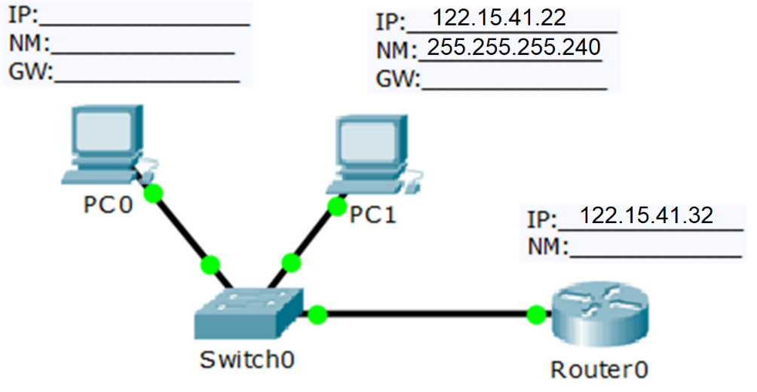

Nume _______________________________________________ Grupa___________ | Examen Restanta B
Structura examenului:  - 8 întrebări grilă cu un singur raspuns corect (0,25p / întrebare)  * Marcați răspunsul corect cu un X în tabelul alăturat =================>  - 6 întrebări cu răspuns deschis (punctajul este specificat la fiecare întrebare)  - 1 problema IP (1p)  Timp de lucru: 1:30  Punctaj maxim examen: 6 puncte (4 puncte - nota de la laborator) | Răspunsuri grilă:
 |  | a) | b) | c) | d)
 | 1
 | 2
 | 3
 | 4
 | 5
 | 6
 | 7
 | 8
- Care dintre urmatoarele tehnici de rutare foloseste o ruta permanenta intre fiecare pereche de noduri sursa-destinatie?
- Rutare prin inundare
- Rutare fixa
- Rutare adaptivă
- Toate variantele
- Care parte din URL-ul http://www.example.com/index.html reprezinta un domeniu DNS de tip TLD?
- http
- www
- Index
- .com
- Ce tehnică de multiplexare mută/transferă fiecare semnal la o frecvență purtătoare diferită?
- FDM
- TDM
- WDM
- Nici o variantă nu este corectă.
- Care afirmatie este adevarata referitor la standardul MIME (Multipurpose Internet Mail Extensions):
- Adauga capacitati de rutare IPv6 protocolului SMTP
- Adauga capacitati de transmisie a mesajelor text protocolului SMTP
- Adauga capacitati multimedia protocolului SMTP
- Toate variantele
- Ce adresă este folosită, de către nivelul transport, pentru a se identifica un proces pe o mașină?
- Adresa fizica
- Adresă port
- Adresă specifica
- Adresa logica
- În metoda Stop-and-Wait a controlului fluxului, expeditorul trimite câte cadre la un moment dat?
- Un număr variabil de cadre
- Un anumit număr de cadre
- Două cadre
- Doar un cadru
- Ce tehnică de acces multiplu este utilizată de standardul IEEE 802.11 pentru LAN wireless?
- CSMA/CA
- CSMA/CD
- CDMA
- ALOHA
- Care utilitar foloseste protocolul ICMP?
- ipconfig
- dhcp
- ping
- igmp
- Prezentați 2 diferențe dintre tehnicile FHSS si DSSS, care stau la baza transmisiei in cadrul rețelelor fără fir. (0.5p)
- Care este scopul numerelor de secventa si acknowledgment in antetul TCP? (0.5p)
- Care sunt principalele elemente ce definesc un sistem bazat pe cablarea structurata? (0.5p)
- Ce tehnici pot fi aplicate pentru a asigura unicitatea interpretarii campurilor de inceput/sfarsit cadru? (0.5pcte)
- Ce este tehnologia ADSL (Asymmetric digital subscriber line) și de ce este asimetrică? (0.5pcte)
- Prezentati principalele imbunatatiri aduse de catre protocolul IPv6 comparativ cu protocolul IPv4. (0.5p)

- Se consideră adresa IP a unui calculator 11.1.16.61, cu masca de subrețea 255.255.255.224. Corectați și completați figura de mai jos astfel încât echipamentele (calculatoarele si routerul) sa poată comunica între ele și în Internet. (1p)


